Лабораторна робота № 7

Діагностика моделей: відхилення, дисперсія, розбіжність даних і пріоритизація помилок
Інтелектуальний аналіз та візуалізація даних · 4 години · 4 бали · лекції 9–10

Постановка
Ви — аналітик сервісу, який читає рукописні цифри з бланків. Перші моделі навчали на сканах: 20 000 чітких цифр. Тепер клієнти надсилають фото з телефона, і модель на них помиляється значно частіше. У кожного варіанта — свій «телефон»: свої вади зйомки, яких вам ніхто не опише.
Попередній аналітик залишив виробничу модель і пішов. Вам треба:
- поставити діагноз виробничій моделі: відхилення, дисперсія чи розбіжність даних;
- знайти і впорядкувати за впливом причини помилок на телефонних фото;
- скласти план дій з обмеженим бюджетом і перевірити його числами.
Головне правило лабораторної. Кожне твердження у звіті підкріплюється числом, яке ви отримали в цьому ноутбуці. «Модель перенавчилась» без двох похибок поруч — не діагноз.
Частина | Що робите | Бали
1 | відхилення і дисперсія: чотири вибірки, людський рівень, криві навчання, дії | 1,5
2 | різні розподіли: розклад похибки, аналіз 100 помилок, ліки з бюджетом, план, аналіз за частинами, критика звіту колеги | 2,0
3 | звіт і декларація про використання ШІ | 0,5

0. Ваш варіант
Впишіть прізвище та номер у списку групи. Файл даних підтягнеться сам.
STUDENT_NAME = 'Ляшко Леся'
LIST_NUMBER = 11 # номер у списку групи
assert STUDENT_NAME and LIST_NUMBER > 0, 'впишіть прізвище та номер у списку'
VARIANT = (LIST_NUMBER - 1) % 30 + 1
print('варіант', VARIANT)
варіант 11
Поряд із ноутбуком має лежати тека дані/ з файлами скани.npz, lr7_варіанти_студенту.json і файлом вашого варіанта lr7_варіант_NN.npz (кожен варіант — окремий файл близько 5 МБ; завантажте свій із ВНС).
import importlib.util, subprocess, sys
REQUIRED = ['numpy', 'pandas', 'scipy', 'scikit-learn', 'matplotlib']
MODNAME = {'scikit-learn': 'sklearn'}
missing = [p for p in REQUIRED if importlib.util.find_spec(MODNAME.get(p, p)) is None]
if missing:
print('встановлюю:', ', '.join(missing), '...')
subprocess.check_call([sys.executable, '-m', 'pip', 'install', '-q', *missing])
print('усі пакети на місці')
усі пакети на місці
import warnings; warnings.filterwarnings('ignore')
import os, json, time
import numpy as np
import pandas as pd
import matplotlib.pyplot as plt
from scipy import ndimage as ndi
import sklearn
from sklearn.neural_network import MLPClassifier
from sklearn.linear_model import LogisticRegression
from sklearn.decomposition import PCA
from sklearn.pipeline import make_pipeline
from sklearn.model_selection import cross_val_score
DATA_DIR = 'дані'
C1, C2, C3, C4, GREY = '#2a78d6', '#eb6834', '#1baf7a', '#c0392b', '#8a8a8a'
pd.set_option('display.width', 200); pd.set_option('display.max_colwidth', 90)
print('scikit-learn', sklearn.__version__, '| numpy', np.__version__)
scikit-learn 1.7.2 | numpy 2.4.6

Допоміжні функції
Їх не треба змінювати — лише розуміти, що вони роблять. Опис кожної — у рядку документації.
import numpy as np
from scipy import ndimage as ndi
def flat(X):
"""Зображення uint8 (n, 28, 28) → ознаки у [0, 1], форма (n, 784)."""
return X.reshape(len(X), -1).astype(np.float32) / 255.0
def split_train_dev(n, n_dev, seed=7):
"""Індекси навчальної частини і навчально-валідаційної вибірки (training dev set)."""
perm = np.random.default_rng(seed).permutation(n)
return perm[n_dev:], perm[:n_dev]
def _rotate(im, deg):
t = np.deg2rad(deg); mat = np.array([[np.cos(t), -np.sin(t)], [np.sin(t), np.cos(t)]])
c = np.array(im.shape) / 2 - 0.5
return ndi.affine_transform(im, mat, offset=c - mat @ c, order=1, mode='constant', cval=0.0)
def distort(X, seed, angle=None, blur=None, lowres=None, background=None, contrast=None, glare=None, noise=None, share=1.0):
"""Синтез «телефонних» фото з чистих цифр. Кожен параметр — пара (від, до), з якої
для кожного зображення береться випадкове значення; None — властивість вимкнено.
share — частка зображень, до яких застосовують задані властивості (решта лишається чистою).
angle — кут повороту, градуси (знак обирається випадково)
blur — сигма гаусового розмиття, пікселі
lowres — до якої роздільності стиснути і розтягнути назад, пікселі (наприклад, (9, 12))
background — яскравість фону, 0..1; contrast — множник яскравості штрихів, 0..1
glare — сила відблиску (пляма, у якій штрихи «вигорають» до кольору фону), 0..1
noise — стандартне відхилення шуму сенсора
Повертає uint8 (n, 28, 28)."""
rng = np.random.default_rng(seed); out = np.empty(X.shape, np.float32)
yy, xx = np.mgrid[0:28, 0:28]
u = lambda r: rng.uniform(*r)
for k, im in enumerate(X.astype(np.float32) / 255):
if rng.random() < share:
if angle: im = _rotate(im, rng.choice([-1, 1]) * u(angle))
if blur: im = ndi.gaussian_filter(im, u(blur))
if lowres:
L = int(round(u(lowres))); im = ndi.zoom(ndi.zoom(im, L / 28, order=1), 28 / L, order=1)[:28, :28]
bg = u(background) if background else 0.0
im = bg + (u(contrast) if contrast else 1.0) * im
if glare:
cy, cx = rng.uniform(8, 20, 2); sg = rng.uniform(3.5, 6.5)
w = u(glare) * np.exp(-((yy - cy) ** 2 + (xx - cx) ** 2) / (2 * sg * sg)); im = im * (1 - w) + w * bg
if noise: im = im + rng.normal(0, u(noise), im.shape)
out[k] = np.clip(im, 0, 1)
return (out * 255).round().astype(np.uint8)
def image_stats(X):
"""Прості вимірювання кожного фото за пікселями — ними можна відбирати фото без міток."""
rows = []
yy, xx = np.mgrid[0:28, 0:28]
for im in X.astype(np.float32) / 255:
p50, p99 = np.percentile(im, [50, 99]); ink = np.clip(im - p50, 0, None); m = ink.sum() + 1e-9
cy, cx = (ink * yy).sum() / m, (ink * xx).sum() / m
mu20, mu02, mu11 = (ink * (xx - cx) ** 2).sum() / m, (ink * (yy - cy) ** 2).sum() / m, (ink * (xx - cx) * (yy - cy)).sum() / m
rows.append({'контраст': p99 - p50,
'різкість': float(ndi.laplace(ndi.gaussian_filter(im, 0.5)).var()),
'нахил_осі': float(np.degrees(0.5 * np.arctan2(2 * mu11, mu02 - mu20))),
'шум': float((im - ndi.median_filter(im, 3)).std()),
'частка_чорнила': float((im > p50 + 0.5 * (p99 - p50)).mean())})
return rows
def make_canvas(photos, seed, blobs=(1, 3), lines=0):
"""Полотна 56×56: телефонне фото цифри в довільному місці; плями-завади поза цифрою
і (за потреби) lines горизонтальних ліній бланка. Повертає полотна (float 0..1) і справжні положення."""
r = np.random.default_rng(seed); n = len(photos)
X = np.clip(0.1 + r.normal(0, 0.04, (n, 56, 56)), 0, 1).astype(np.float32); pos = np.zeros((n, 2), int)
yy, xx = np.mgrid[0:56, 0:56]
for i in range(n):
rr, cc = r.integers(0, 29, 2); pos[i] = (rr, cc)
X[i, rr:rr + 28, cc:cc + 28] = np.maximum(X[i, rr:rr + 28, cc:cc + 28], photos[i].astype(np.float32) / 255)
for _ in range(r.integers(blobs[0], blobs[1] + 1)):
while True:
br, bc = r.integers(2, 54, 2)
if not (rr - 3 <= br <= rr + 30 and cc - 3 <= bc <= cc + 30):
break
s, a = r.uniform(1.2, 2.2), r.uniform(0.5, 0.9)
X[i] = np.maximum(X[i], 0.1 + a * np.exp(-((yy - br) ** 2 + (xx - bc) ** 2) / (2 * s * s)))
for _ in range(lines):
ly = r.integers(4, 52); X[i, ly:ly + 2, :] = np.maximum(X[i, ly:ly + 2, :], r.uniform(0.45, 0.7))
return np.clip(X, 0, 1), pos
def locate(X, thr=0.3):
"""Компонент A (без навчання): лівий верхній кут вирізу 28×28 навколо цифри."""
out = np.zeros((len(X), 2), int)
for i, im in enumerate(X):
ink = np.clip(ndi.gaussian_filter(im, 0.7) - thr, 0, None)
s = ndi.uniform_filter(ink, size=28, mode='constant')[14:43, 14:43]
r0, c0 = np.unravel_index(np.argmax(s), s.shape)
w = ink[r0:r0 + 28, c0:c0 + 28].copy(); lab, n = ndi.label(w > 0)
if n > 1:
w[lab != 1 + np.argmax(ndi.sum(w, lab, range(1, n + 1)))] = 0
m = w.sum() + 1e-9; cy = (w.sum(1) * np.arange(28)).sum() / m; cx = (w.sum(0) * np.arange(28)).sum() / m
out[i] = (int(np.clip(round(r0 + cy - 14), 0, 28)), int(np.clip(round(c0 + cx - 14), 0, 28)))
return out
def crop(X, pos):
"""Вирізи 28×28 у форматі uint8, як фото."""
return (np.stack([X[i, p[0]:p[0] + 28, p[1]:p[1] + 28] for i, p in enumerate(pos)]) * 255).round().astype(np.uint8)
def shifted_copies(X, seed, k=2):
"""Копії зображень, зсунуті на випадкові ±k пікселів: класифікатор після локалізатора має їх витримувати."""
r = np.random.default_rng(seed); out = np.empty_like(X)
for i in range(len(X)):
dy, dx = r.integers(-k, k + 1, 2); out[i] = np.roll(np.roll(X[i], dy, 0), dx, 1)
return out
def err(model, X, y):
"""Похибка у відсотках (частка неправильних відповідей × 100)."""
return round(100 * float((model.predict(X) != y).mean()), 2)
def show_grid(images, titles=None, ncol=10, size=1.05, title=None):
"""Сітка зображень; темне — чорнило."""
n = len(images); nrow = (n + ncol - 1) // ncol
fig, axs = plt.subplots(nrow, ncol, figsize=(size * ncol, size * nrow + (0.35 if title else 0) + 0.25 * nrow))
for k, ax in enumerate(np.ravel(axs)):
ax.axis('off')
if k < n:
ax.imshow(images[k], cmap='gray_r', vmin=0, vmax=255 if np.asarray(images[k]).max() > 1 else 1)
if titles:
ax.set_title(titles[k], fontsize=8)
if title:
fig.suptitle(title, fontsize=10)
plt.tight_layout(); plt.show()
_TEST_CALLS = []
def evaluate_on_test(model, name):
"""Остаточна оцінка на тестовій вибірці. Викликайте ОДИН раз — для обраної моделі."""
_TEST_CALLS.append(name)
if len(_TEST_CALLS) > 1:
print('УВАГА: тестову вибірку використано вже', len(_TEST_CALLS), 'рази — це буде видно у звіті')
return err(model, flat(TEST_X), TEST_Y)

Дані
Масив | Що це | Скільки
SCAN_X, SCAN_Y | скани: чіткі цифри | 20 000
PHONE_X, PHONE_Y | телефонні фото з мітками, для навчання | 2000
POOL_X, POOL_Y | телефонні фото, які можна докупити (частина 2; бюджет — 1000 штук) | 2000
DEV_X, DEV_Y | валідаційна вибірка: телефонні фото | 1500
TEST_X, TEST_Y | тестова вибірка: телефонні фото — лише для остаточної оцінки | 1500
HUMAN_X | 50 фото для вимірювання людського рівня (мітки приховано) | 50
Валідаційна і тестова вибірки — з того розподілу, на якому сервіс має працювати: телефонні фото (лекція 10, розділ 36).
S = np.load(os.path.join(DATA_DIR, 'скани.npz'))
V = np.load(os.path.join(DATA_DIR, 'lr7_варіант_%02d.npz' % VARIANT))
with open(os.path.join(DATA_DIR, 'lr7_варіанти_студенту.json'), encoding='utf-8') as f:
INFO = json.load(f)[VARIANT - 1]
SCAN_X, SCAN_Y = S['scan_X'], S['scan_y']
PHONE_X, PHONE_Y = V['phone_train_X'], V['phone_train_y']
POOL_X, POOL_Y = V['pool_X'], V['pool_y']
DEV_X, DEV_Y = V['dev_X'], V['dev_y']
TEST_X, TEST_Y = V['test_X'], V['test_y']
HUMAN_X, HUMAN_CODE = V['human_X'], V['human_code']
for nm in ['SCAN_X', 'PHONE_X', 'POOL_X', 'DEV_X', 'TEST_X', 'HUMAN_X']:
print('%-8s' % nm, globals()[nm].shape)
print()
print('Виробнича модель попереднього аналітика:')
print(' навчена на:', INFO['виробнича']['навчена_на'])
print(' модель: ', INFO['виробнича']['модель'])
SCAN_X (20000, 28, 28)
PHONE_X (2000, 28, 28)
POOL_X (2000, 28, 28)
DEV_X (1500, 28, 28)
TEST_X (1500, 28, 28)
HUMAN_X (50, 28, 28)
Виробнича модель попереднього аналітика:
навчена на: скани
модель: MLPClassifier(hidden_layer_sizes=(256,), max_iter=30, random_state=0)
show_grid(SCAN_X[:10], [str(v) for v in SCAN_Y[:10]], title='скани')
show_grid(PHONE_X[:20], [str(v) for v in PHONE_Y[:20]], title='телефонні фото вашого варіанта')
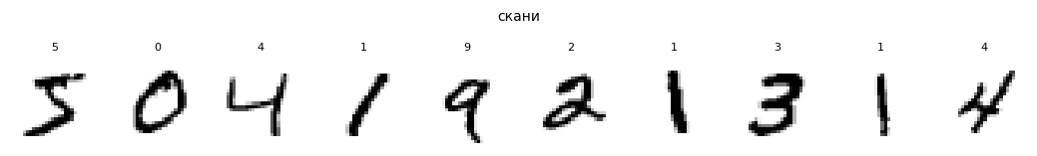
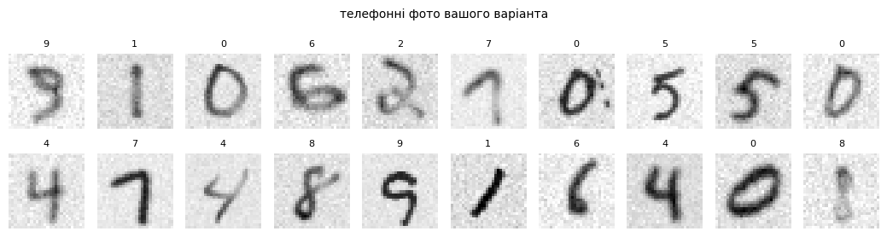

# Частина 1. Відхилення і дисперсія (1,5 бала)

1. Чотири вибірки
Щоб розрізнити дисперсію і розбіжність даних, потрібна навчально-валідаційна вибірка (training dev set): приклади з того самого розподілу, на якому вчилася модель, але не показані їй під час навчання (лекція 10, розділ 40).
Виробнича модель навчалась на джерелі, назва якого надрукована вище. Оберіть те саме джерело і відкладіть із нього навчально-валідаційну вибірку:
джерело | що це | скільки відкласти
'скани' | лише 20 000 сканів | 2000
'телефон' | лише 2000 телефонних фото | 400
'суміш' | 20 000 сканів + 2000 фото | 2000

Завдання 1.1
TRAIN_SOURCE = 'скани'
WHY_TRAIN_DEV = 'Навчально-валідаційна вибірка має походити з того самого розподілу, що й навчальна, аби різниця похибок відображала дисперсію, а не зміну джерела даних.'
SOURCES = {'скани': (SCAN_X, SCAN_Y), 'телефон': (PHONE_X, PHONE_Y),
'суміш': (np.concatenate([SCAN_X, PHONE_X]), np.concatenate([SCAN_Y, PHONE_Y]))}
N_TRAIN_DEV = {'скани': 2000, 'телефон': 400, 'суміш': 2000}
assert TRAIN_SOURCE in SOURCES, 'оберіть одне з трьох джерел'
assert WHY_TRAIN_DEV, 'поясніть вибір'
SRC_X, SRC_Y = SOURCES[TRAIN_SOURCE]
idx_tr, idx_td = split_train_dev(len(SRC_Y), N_TRAIN_DEV[TRAIN_SOURCE])
X_tr, y_tr = flat(SRC_X[idx_tr]), SRC_Y[idx_tr]
X_td, y_td = flat(SRC_X[idx_td]), SRC_Y[idx_td]
X_dev, y_dev = flat(DEV_X), DEV_Y
print(f'навчальна: {len(y_tr)} | навчально-валідаційна: {len(y_td)} | валідаційна: {len(y_dev)} | тестова: {len(TEST_Y)} (не чіпаємо)')
навчальна: 18000 | навчально-валідаційна: 2000 | валідаційна: 1500 | тестова: 1500 (не чіпаємо)

2. Людський рівень
Оптимальну похибку ми не знаємо, тож оцінюємо її людським рівнем — найкращим, якого досягає людина на тих самих фото (лекція 10, розділи 33–34). Подивіться на 50 фото свого варіанта і впишіть цифри підряд — 50 символів, пробіли не важливі. Не збільшуйте зображення більше, ніж його бачить модель, і не підглядайте в мітки.
show_grid(HUMAN_X, [str(k + 1) for k in range(50)], size=1.0, title='Людський рівень: які це цифри?')
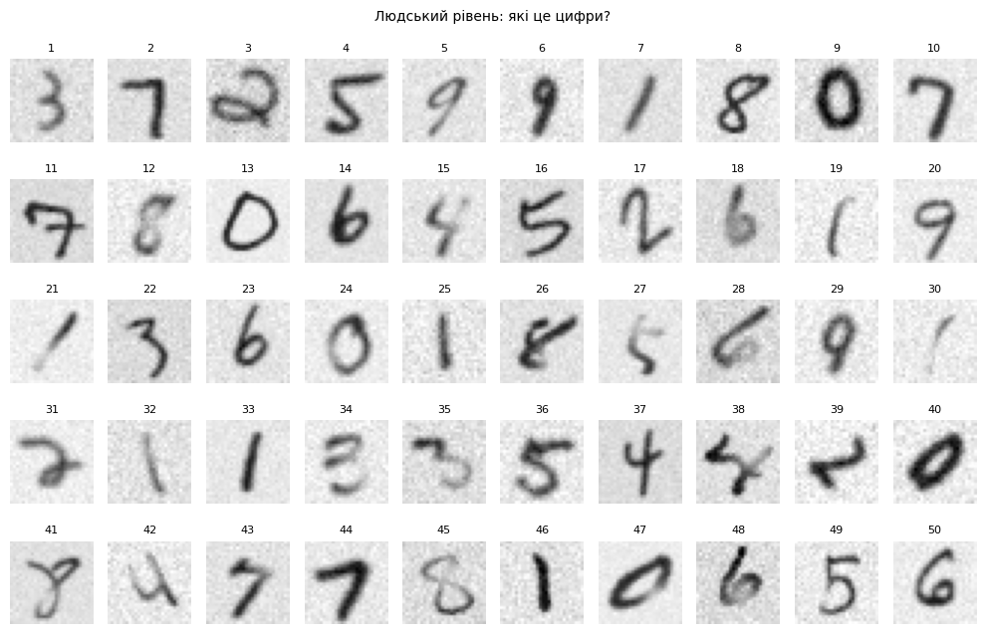

Завдання 2.1
# ----- ВАШІ ВІДПОВІДІ -----
HUMAN_ANSWERS = '37259918077806452619136018569121133544208477810656' # 50 цифр по порядку, напр. '7210414959 ...'
# ----- КІНЕЦЬ -----
ans = [int(c) for c in HUMAN_ANSWERS if c.isdigit()]
assert len(ans) == 50, f'потрібно 50 цифр, а введено {len(ans)}'
truth = (HUMAN_CODE - 7 * np.arange(50)) % 10
HUMAN_ERR = round(100 * float(np.mean(np.array(ans) != truth)), 1)
print('ваша похибка на 50 фото:', HUMAN_ERR, '%')
print('номери фото, де ви помилились:', [k + 1 for k in range(50) if ans[k] != truth[k]])
ваша похибка на 50 фото: 0.0 %
номери фото, де ви помилились: []
Одна помилка на 50 фото — це 2 %, і довірчий інтервал такої оцінки широкий. Як людський рівень беріть найкращий результат, якого досягла людина на цих фото: якщо одногрупник із тим самим варіантом має менше помилок — використайте його число і зазначте це у звіті.

3. Діагноз виробничої моделі
Відтворюємо виробничу модель і рахуємо похибки на трьох вибірках. Розклад (лекція 10, розділ 41):
PRODUCTION = eval(INFO['виробнича']['модель']) # модель саме в тому вигляді, як її записав попередній аналітик
t0 = time.time()
prod = PRODUCTION.fit(X_tr, y_tr)
E_PROD = {'навч': err(prod, X_tr, y_tr), 'навч_вал': err(prod, X_td, y_td), 'вал': err(prod, X_dev, y_dev)}
print(f'навчено за {time.time() - t0:.0f} с')
print('похибки виробничої моделі, %:', E_PROD)
DECOMP_PROD = {'усувне відхилення': round(E_PROD['навч'] - HUMAN_ERR, 2),
'дисперсія': round(E_PROD['навч_вал'] - E_PROD['навч'], 2),
'розбіжність даних': round(E_PROD['вал'] - E_PROD['навч_вал'], 2)}
pd.Series(DECOMP_PROD, name='п. п.').to_frame()
навчено за 3 с
похибки виробничої моделі, %: {'навч': 0.0, 'навч_вал': 3.85, 'вал': 47.87}
п. п.
усувне відхилення 0.00
дисперсія 3.85
розбіжність даних 44.02

Завдання 3.1
Поставте діагноз. Якщо дві складові близькі, назвіть головну і поясніть, чому друга — другорядна.
# ----- ВАШІ ВІДПОВІДІ -----
DIAGNOSIS = 'розбіжність' # 'відхилення' / 'дисперсія' / 'розбіжність'
# доказ числами (дві похибки поруч і різниця між ними):
DIAGNOSIS_WHY = f"Навчальна {E_PROD['навч']}%, навчально-валідаційна {E_PROD['навч_вал']}%, валідаційна {E_PROD['вал']}%; складові: {DECOMP_PROD}. Найбільша — {DIAGNOSIS}."
# ----- КІНЕЦЬ -----
assert DIAGNOSIS in ('відхилення', 'дисперсія', 'розбіжність') and DIAGNOSIS_WHY, 'заповніть діагноз і доказ'
print('діагноз:', DIAGNOSIS)
діагноз: розбіжність

4. Крива навчання
Крива навчання показує, чи допоможуть ще дані того самого розподілу (лекція 9, розділи 28–30). Навчаємо виробничу модель на 10, 25, 50 і 100 % навчальної частини і дивимось на похибку на навчальній і навчально-валідаційній вибірках; пунктиром — валідаційна похибка повної моделі і ваш людський рівень. Це триває 1–3 хвилини.
curve = []
for frac in [0.1, 0.25, 0.5, 1.0]:
n = max(50, int(len(y_tr) * frac))
m = eval(INFO['виробнича']['модель']).fit(X_tr[:n], y_tr[:n])
curve.append({'n': n, 'навч': err(m, X_tr[:n], y_tr[:n]), 'навч_вал': err(m, X_td, y_td)})
CURVE = pd.DataFrame(curve)
fig, ax = plt.subplots(figsize=(7.5, 3.8))
ax.plot(CURVE['n'], CURVE['навч'], 'o-', color=C1, label='навчальна')
ax.plot(CURVE['n'], CURVE['навч_вал'], 'o-', color=C2, label='навчально-валідаційна')
ax.axhline(E_PROD['вал'], ls='--', color=C4, label='валідаційна (телефонні фото), повна модель')
ax.axhline(HUMAN_ERR, ls=':', color=GREY, label='людський рівень')
ax.set_xscale('log'); ax.set_xlabel('прикладів у навчальній вибірці'); ax.set_ylabel('похибка, %')
ax.legend(fontsize=8); ax.grid(alpha=.3); plt.tight_layout(); plt.show()
CURVE
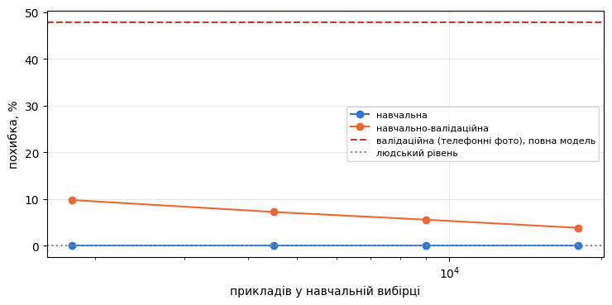
n навч навч_вал
0 1800 0.0 9.80
1 4500 0.0 7.25
2 9000 0.0 5.60
3 18000 0.0 3.85

Завдання 4.1
# ----- ВАШІ ВІДПОВІДІ -----
MORE_SAME_DATA_HELPS = False
CURVE_WHY = (f"Зі збільшенням навчальної вибірки від {CURVE.iloc[0]['n']:.0f} до {CURVE.iloc[-1]['n']:.0f} "
f"навчально-валідаційна похибка падає з {CURVE.iloc[0]['навч_вал']:.2f}% до {CURVE.iloc[-1]['навч_вал']:.2f}%, "
f"а навчальна лишається {CURVE.iloc[-1]['навч']:.2f}%. Проте на телефонних фото похибка {E_PROD['вал']:.2f}%, "
"тому додаткові скани можуть дещо зменшити дисперсію, але не усунуть головну розбіжність розподілів.")
print(CURVE_WHY)
# ----- КІНЕЦЬ -----
Зі збільшенням навчальної вибірки від 1800 до 18000 навчально-валідаційна похибка падає з 9.80% до 3.85%, а навчальна лишається 0.00%. Проте на телефонних фото похибка 47.87%, тому додаткові скани можуть дещо зменшити дисперсію, але не усунуть головну розбіжність розподілів.
assert MORE_SAME_DATA_HELPS in (True, False) and CURVE_WHY, 'заповніть висновок за кривою'

5. Дії: що допомагає, а що — ні
Таблиці лекції 9 (розділи 25 і 27) кажуть, які дії зменшують відхилення, а які — дисперсію; лекція 10 (розділи 37–43) — що робити з розбіжністю. Перевірте це на своїй моделі:
- дві дії, які, за вашим діагнозом, мають допомогти;
- одну контрольну дію, спрямовану на іншу проблему, — вона допомогти не повинна.
Кожна дія — це модель і навчальні дані. Похибки рахуються на тих самих навчально-валідаційній і валідаційній вибірках, що й у пункті 3. Готові «цеглинки»: X_tr, y_tr — навчальна частина вашого джерела; flat(SCAN_X), SCAN_Y — усі скани; flat(PHONE_X), PHONE_Y — усі телефонні фото (увага: частина з них — у навчально-валідаційній вибірці, якщо джерело 'телефон' чи 'суміш'; використовуйте X_tr і додавайте до нього лише те, чого в ній немає); SRC_X[idx_tr] — ті самі навчальні приклади як зображення, з яких shifted_copies(SRC_X[idx_tr], seed, k) робить копії, зсунуті на ±k пікселів (аугментація); distort(...) — синтез «телефонних» фото (опис — у розділі 8).
Приклад запису:
('більша модель: MLP(256)', 'відхилення',
MLPClassifier(hidden_layer_sizes=(256,), max_iter=30, random_state=0), X_tr, y_tr)
Одна дія навчається від кількох секунд до хвилини.
# ----- ВАШІ ВІДПОВІДІ -----
ACTIONS = [
('сильніша регуляризація', 'дисперсія', LogisticRegression(C=0.05, max_iter=300), X_tr, y_tr),
('більша ємність', 'відхилення', MLPClassifier(hidden_layer_sizes=(128,), max_iter=30, random_state=0), X_tr, y_tr),
('додаткові телефонні фото', 'розбіжність', LogisticRegression(max_iter=300), np.concatenate([X_tr, flat(PHONE_X)]), np.concatenate([y_tr, PHONE_Y])),
]
# ----- КІНЕЦЬ -----
assert len(ACTIONS) >= 3, 'потрібно щонайменше три дії: дві за діагнозом і одна контрольна'
rows = [{'дія': 'виробнича модель (до змін)', 'на що спрямована': '—', **E_PROD}]
for name, target, model, Xa, ya in ACTIONS:
t0 = time.time(); model.fit(Xa, ya)
rows.append({'дія': name, 'на що спрямована': target, 'навч': err(model, Xa, ya),
'навч_вал': err(model, X_td, y_td), 'вал': err(model, X_dev, y_dev)})
print(f'{name}: {time.time() - t0:.0f} с')
ACT_TABLE = pd.DataFrame(rows)
ACT_TABLE['Δ дисперсії, п. п.'] = (ACT_TABLE['навч_вал'] - ACT_TABLE['навч']) - (E_PROD['навч_вал'] - E_PROD['навч'])
ACT_TABLE['Δ відхилення, п. п.'] = ACT_TABLE['навч'] - E_PROD['навч']
ACT_TABLE['Δ валідаційної, п. п.'] = ACT_TABLE['вал'] - E_PROD['вал']
ACT_TABLE.round(2)
сильніша регуляризація: 3 с
більша ємність: 3 с
додаткові телефонні фото: 5 с
дія на що спрямована навч навч_вал вал Δ дисперсії, п. п. Δ відхилення, п. п. Δ валідаційної, п. п.
0 виробнича модель (до змін) — 0.00 3.85 47.87 0.00 0.00 0.00
1 сильніша регуляризація дисперсія 6.74 9.00 34.80 -1.59 6.74 -13.07
2 більша ємність відхилення 0.01 4.30 46.27 0.44 0.01 -1.60
3 додаткові телефонні фото розбіжність 5.62 9.40 19.07 -0.07 5.62 -28.80

Завдання 5.1
# ----- ВАШІ ВІДПОВІДІ -----
# що допомогло, що ні і чому — числами з таблиці; чи справдився прогноз для контрольної дії:
ACTIONS_CONCLUSION = (f"Регуляризація: {E_PROD['вал']:.2f}% → {ACT_TABLE.iloc[1]['вал']:.2f}% "
f"(виграш {E_PROD['вал']-ACT_TABLE.iloc[1]['вал']:.2f} п. п.), але навчальна похибка зросла до {ACT_TABLE.iloc[1]['навч']:.2f}%. "
f"Додавання телефонних фото: {E_PROD['вал']:.2f}% → {ACT_TABLE.iloc[3]['вал']:.2f}% "
f"(виграш {E_PROD['вал']-ACT_TABLE.iloc[3]['вал']:.2f} п. п.) — найкраща дія проти розбіжності даних. "
f"Контрольне збільшення ємності дало {ACT_TABLE.iloc[2]['вал']:.2f}% "
f"(виграш {E_PROD['вал']-ACT_TABLE.iloc[2]['вал']:.2f} п. п.): зміна ємності не вирішує проблему відмінності джерел.")
print(ACTIONS_CONCLUSION)
# ----- КІНЕЦЬ -----
Регуляризація: 47.87% → 34.80% (виграш 13.07 п. п.), але навчальна похибка зросла до 6.74%. Додавання телефонних фото: 47.87% → 19.07% (виграш 28.80 п. п.) — найкраща дія проти розбіжності даних. Контрольне збільшення ємності дало 46.27% (виграш 1.60 п. п.): зміна ємності не вирішує проблему відмінності джерел.
assert ACTIONS_CONCLUSION, 'сформулюйте висновок'

# Частина 2. Різні розподіли і пріоритизація помилок (2,0 бала)

6. Модель B і розклад її похибки
Далі працюємо з моделлю, яку радить лекція 10 (розділ 37): велика мережа на суміші сканів і телефонних фото. Навчально-валідаційна вибірка — 2000 прикладів суміші.
MIX_X, MIX_Y = SOURCES['суміш']
mix_tr, mix_td = split_train_dev(len(MIX_Y), 2000)
XB_tr, yB_tr = flat(MIX_X[mix_tr]), MIX_Y[mix_tr]
XB_td, yB_td = flat(MIX_X[mix_td]), MIX_Y[mix_td]
def model_b():
return MLPClassifier(hidden_layer_sizes=(256,), max_iter=30, random_state=0)
t0 = time.time()
B = model_b().fit(XB_tr, yB_tr)
pred_B = B.predict(X_dev)
E_B = {'навч': err(B, XB_tr, yB_tr), 'навч_вал': err(B, XB_td, yB_td), 'вал': err(B, X_dev, y_dev)}
print(f'навчено за {time.time() - t0:.0f} с; похибки моделі B, %:', E_B)
DECOMP_B = {'усувне відхилення': round(E_B['навч'] - HUMAN_ERR, 2), 'дисперсія': round(E_B['навч_вал'] - E_B['навч'], 2),
'розбіжність даних': round(E_B['вал'] - E_B['навч_вал'], 2)}
fig, ax = plt.subplots(figsize=(7, 2.2))
left = 0
for (k, v), c in zip(DECOMP_B.items(), [C1, C2, C4]):
ax.barh(0, max(v, 0), left=left, color=c, label=f'{k}: {v} п. п.'); left += max(v, 0)
ax.axvline(HUMAN_ERR, color=GREY, ls=':'); ax.set_yticks([]); ax.set_xlabel('похибка понад людський рівень, п. п.')
ax.legend(fontsize=8, loc='lower right'); plt.tight_layout(); plt.show()
навчено за 3 с; похибки моделі B, %: {'навч': 0.01, 'навч_вал': 3.7, 'вал': 8.87}
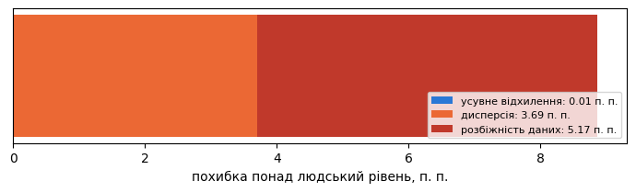

Завдання 6.1
# ----- ВАШІ ВІДПОВІДІ -----
DIAGNOSIS_B = 'розбіжність'
DIAGNOSIS_B_WHY = (f"Модель B: навчальна {E_B['навч']:.2f}%, навчально-валідаційна {E_B['навч_вал']:.2f}%, "
f"валідаційна {E_B['вал']:.2f}%. Розбіжність {DECOMP_B['розбіжність даних']:.2f} п. п. "
f"перевищує дисперсію {DECOMP_B['дисперсія']:.2f} п. п. Нові скани не усунуть "
"відмінності телефонних фото; потрібні репрезентативні фото або якісний синтез.")
print(DIAGNOSIS_B_WHY)
# ----- КІНЕЦЬ -----
Модель B: навчальна 0.01%, навчально-валідаційна 3.70%, валідаційна 8.87%. Розбіжність 5.17 п. п. перевищує дисперсію 3.69 п. п. Нові скани не усунуть відмінності телефонних фото; потрібні репрезентативні фото або якісний синтез.
assert DIAGNOSIS_B in ('відхилення', 'дисперсія', 'розбіжність') and DIAGNOSIS_B_WHY

7. Аналіз 100 помилок
Метод лекції 9 (розділи 14–19) і лекції 10 (розділ 42): переглянути помилки очима, позначити, що з кожним фото не так, і порахувати, скільки дасть усунення кожної причини.
Нижче — перші 100 помилок моделі B на валідаційній вибірці (у порядку номерів фото). Над кожним фото: порядковий номер помилки, мітка → прогноз моделі.
Словник категорій (можна кілька через +):
категорія | як виглядає
нахил | цифра помітно повернута
розмиття | штрихи розмиті, краї нечіткі
низька роздільність | «сходинки», цифра наче з кількох великих пікселів
тьмяність | сірий фон, блідий слабкий штрих
відблиск | частина штриха «вигоріла» до кольору фону
шум | зерно, крапки по всьому фото
хибна мітка:N | модель, схоже, права, а мітка хибна; N — правильна, на вашу думку, цифра
нерозбірливо | людина теж не впевнена
інше | нічого з переліченого
Приклад: 'нахил+шум', 'хибна мітка:4', 'інше'.
ERR_IDX = np.where(pred_B != DEV_Y)[0][:100]
print('помилок моделі B на валідаційній вибірці:', int((pred_B != DEV_Y).sum()), '| переглядаємо:', len(ERR_IDX))
for page in range(0, len(ERR_IDX), 20):
ids = ERR_IDX[page:page + 20]
show_grid(DEV_X[ids], [f'{page + k}: {DEV_Y[i]}→{pred_B[i]}' for k, i in enumerate(ids)], size=1.25,
title=f'помилки {page}–{page + len(ids) - 1}')
помилок моделі B на валідаційній вибірці: 133 | переглядаємо: 100
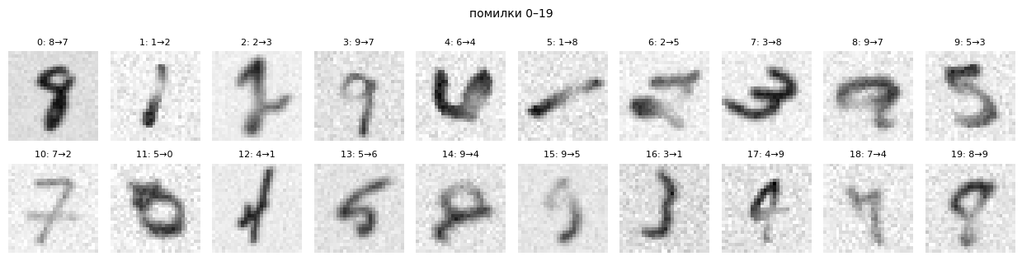
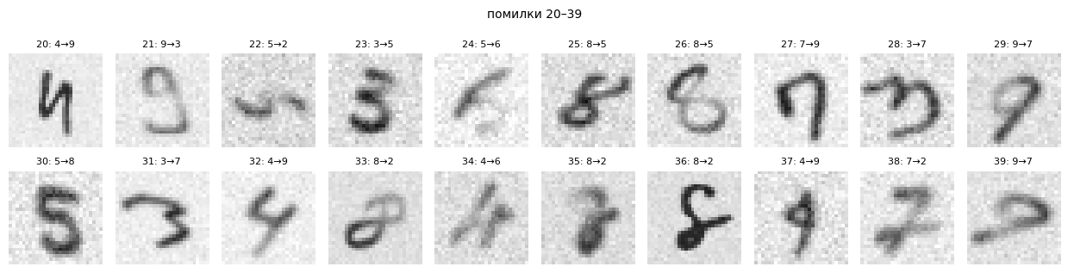
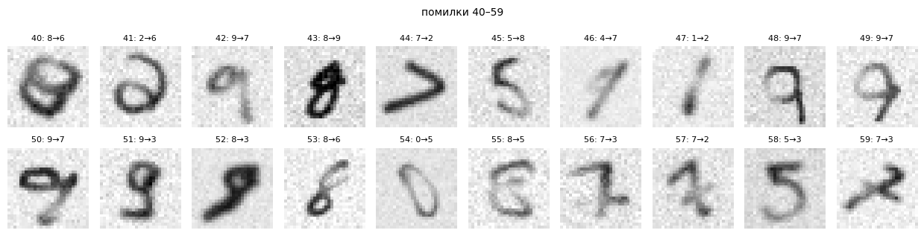
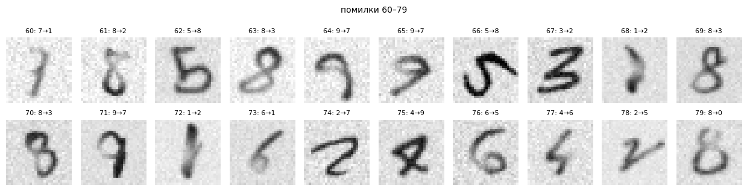
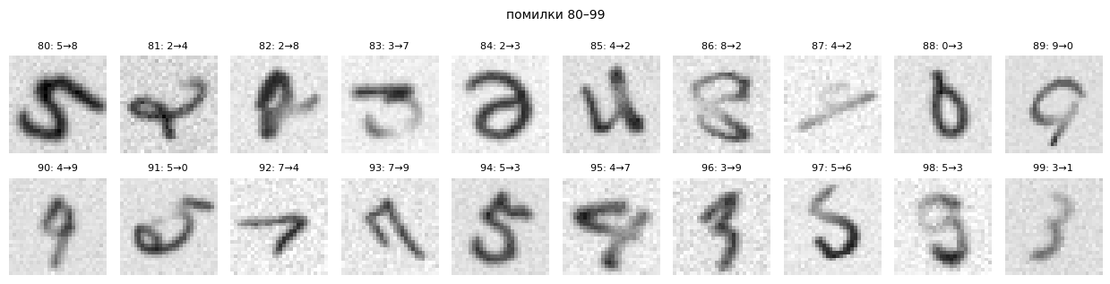

Завдання 7.1
Заповніть по одному рядку на помилку, у тому самому порядку (якщо помилок менше 100 — лише стільки рядків, скільки помилок; зайві залиште порожніми). Це найдовша, але й найважливіша частина роботи: на ній стоїть увесь план.
# ----- ВАШІ ВІДПОВІДІ -----
TAGS = [
# 0–9
'інше', 'тьмяність', 'нерозбірливо', 'тьмяність', 'нерозбірливо',
'нахил', 'нерозбірливо', 'нахил', 'тьмяність', 'тьмяність',
# 10–19
'тьмяність', 'нерозбірливо', 'нерозбірливо', 'інше', 'нахил',
'розмиття', 'інше', 'розмиття', 'розмиття', 'інше',
# 20–29
'інше', 'інше', 'нерозбірливо', 'розмиття', 'нерозбірливо',
'нахил', 'інше', 'інше', 'інше', 'тьмяність',
# 30–39
'інше', 'розмиття', 'нахил', 'нахил', 'шум',
'розмиття', 'інше', 'нерозбірливо', 'розмиття', 'нахил',
# 40–49
'нерозбірливо', 'нерозбірливо', 'розмиття', 'інше', 'нахил',
'інше', 'розмиття', 'розмиття', 'тьмяність', 'нахил',
# 50–59
'розмиття', 'інше', 'нахил', 'нахил', 'розмиття',
'шум', 'розмиття', 'розмиття', 'розмиття', 'нахил',
# 60–69
'нерозбірливо', 'нерозбірливо', 'інше', 'нахил', 'нерозбірливо',
'нахил', 'інше', 'інше', 'нерозбірливо', 'розмиття',
# 70–79
'інше', 'інше', 'нерозбірливо', 'розмиття', 'інше',
'нахил', 'інше', 'розмиття', 'нерозбірливо', 'розмиття',
# 80–89
'інше', 'нахил', 'нерозбірливо', 'розмиття', 'нерозбірливо',
'інше', 'розмиття', 'нерозбірливо', 'інше', 'розмиття',
# 90–99
'розмиття', 'розмиття', 'нерозбірливо', 'нахил', 'інше',
'інше', 'інше', 'розмиття', 'розмиття', 'розмиття'
]
# ----- КІНЕЦЬ -----
CATS = ['нахил', 'розмиття', 'низька роздільність', 'тьмяність', 'відблиск', 'шум', 'хибна мітка', 'нерозбірливо', 'інше']
assert len(TAGS) >= len(ERR_IDX), f'потрібно {len(ERR_IDX)} рядків, а у списку {len(TAGS)}'
TAGS = TAGS[:len(ERR_IDX)]
parsed, relabel = [], {}
for k, t in enumerate(TAGS):
assert t.strip(), f'рядок {k} порожній'
cs = []
for part in t.split('+'):
part = part.strip()
if part.startswith('хибна мітка'):
cs.append('хибна мітка')
if ':' in part:
relabel[int(ERR_IDX[k])] = int(part.split(':')[1])
else:
assert part in CATS, f'рядок {k}: невідома категорія «{part}»'
cs.append(part)
parsed.append(set(cs))
n = len(parsed)
ERR_TABLE = pd.DataFrame([{'категорія': c, 'помилок': sum(c in p for p in parsed)} for c in CATS])
ERR_TABLE['частка помилок, %'] = (100 * ERR_TABLE['помилок'] / n).round(1)
ERR_TABLE['стеля: на скільки п. п. впаде похибка'] = (E_B['вал'] * ERR_TABLE['помилок'] / n).round(2)
ERR_TABLE = ERR_TABLE.sort_values('помилок', ascending=False).reset_index(drop=True)
print('похибка моделі B на валідаційній:', E_B['вал'], '%; категорії можуть перетинатись, тож сума часток > 100 %')
ERR_TABLE
похибка моделі B на валідаційній: 8.87 %; категорії можуть перетинатись, тож сума часток > 100 %
категорія помилок частка помилок, % стеля: на скільки п. п. впаде похибка
0 розмиття 27 27.0 2.39
1 інше 27 27.0 2.39
2 нерозбірливо 20 20.0 1.77
3 нахил 17 17.0 1.51
4 тьмяність 7 7.0 0.62
5 шум 2 2.0 0.18
6 низька роздільність 0 0.0 0.00
7 відблиск 0 0.0 0.00
8 хибна мітка 0 0.0 0.00
Хибні мітки. Якщо ви позначили фото як хибна мітка:N, нижче похибка моделі B за виправленими мітками валідаційної вибірки. Яка частина похибки — не провина моделі?
DEV_Y_FIXED = DEV_Y.copy()
for i, lab in relabel.items():
DEV_Y_FIXED[i] = lab
E_B_FIXED = round(100 * float((pred_B != DEV_Y_FIXED).mean()), 2)
print(f'виправлено міток: {len(relabel)}; похибка B: {E_B["вал"]} % → {E_B_FIXED} % за виправленими мітками')
виправлено міток: 0; похибка B: 8.87 % → 8.87 % за виправленими мітками

Завдання 7.2
Упорядкуйте до трьох напрямів роботи за впливом — від найбільшої стелі до меншої. Для хибних міток рішення інше: їх не «лікують» моделлю, а перевіряють і виправляють розмітку (лекція 9, розділ 16).
# ----- ВАШІ ВІДПОВІДІ -----
PRIORITY = ['розмиття','нерозбірливо', 'інше'] # до трьох категорій зі словника, від найважливішої, напр. ['тьмяність', 'відблиск', 'хибна мітка']
# чому саме такий порядок і що ви зробите з кожною категорією:
PRIORITY_WHY = 'в порядку за спаданням по кількості літер, однак до іншої категорії відносяться зрозумілі символи.'
# ----- КІНЕЦЬ -----
assert 1 <= len(PRIORITY) <= 3 and all(p in CATS for p in PRIORITY) and PRIORITY_WHY

8. Ліки від розбіжності: бюджет — 1000 фото
Варіанти з лекції 10 (розділи 42–43):
- докупити 1000 справжніх телефонних фото з пулу — випадкових;
- докупити 1000 фото, відібраних без міток: за вимірюваннями пікселів (image_stats) або за невпевненістю моделі B (B.predict_proba);
- синтезувати 20 000 «телефонних» фото зі сканів функцією distort — бюджету не потребує.
Купити можна лише одну тисячу. Кожен варіант навчається 30–60 с.
def train_with(extra_X, extra_y):
"""Модель B, навчена на суміші плюс додаткових даних; повертає модель і валідаційну похибку."""
m = model_b().fit(np.concatenate([XB_tr, flat(extra_X)]), np.concatenate([yB_tr, extra_y]))
return m, err(m, X_dev, y_dev)
FIX = [{'ліки': 'база: модель B', 'вал': E_B['вал']}]
rand_idx = np.random.default_rng(11).permutation(len(POOL_Y))[:1000]
m_rand, e = train_with(POOL_X[rand_idx], POOL_Y[rand_idx])
FIX.append({'ліки': '+1000 випадкових фото з пулу', 'вал': e}); pd.DataFrame(FIX)
ліки вал
0 база: модель B 8.87
1 +1000 випадкових фото з пулу 8.80

Завдання 8.1. Цілеспрямована покупка
Відберіть 1000 фото з пулу, не дивлячись на мітки POOL_Y, — так, щоб серед них було якомога більше фото з категорії-пріоритету. Вимірювання кожного фото пулу вже пораховано:
POOL_STATS = pd.DataFrame(image_stats(POOL_X))
POOL_STATS['впевненість_B'] = B.predict_proba(flat(POOL_X)).max(1)
POOL_STATS.describe().round(3)
контраст різкість нахил_осі шум частка_чорнила впевненість_B
count 2000.000 2000.000 2000.000 2000.000 2000.000 2000.000
mean 0.646 0.017 -6.814 0.043 0.120 0.926
std 0.116 0.008 30.409 0.009 0.040 0.145
min 0.275 0.004 -89.473 0.023 0.032 0.280
25% 0.569 0.012 -27.052 0.037 0.092 0.941
50% 0.656 0.016 -7.912 0.043 0.116 0.996
75% 0.734 0.021 12.108 0.049 0.144 1.000
max 0.883 0.068 89.028 0.076 0.276 1.000
Підказки: контраст — різниця між штрихом і фоном; різкість — дисперсія лапласіана (розмиті й низької роздільності фото мають малу); шум — залишок після медіанного фільтра; частка_чорнила — частка пікселів, яскравіших за середину між фоном і штрихом; нахил_осі — кут головної осі цифри (слабка ознака: цифри й самі бувають нахилені); впевненість_B — найбільша ймовірність, яку дає модель B (мала — модель сумнівається).
SELECT = POOL_STATS.sort_values('контраст').index[:1000].to_numpy() # приклад: найменш контрастні
# ----- ВАШІ ВІДПОВІДІ -----
SELECT = POOL_STATS.sort_values('контраст').index[:1000].to_numpy() # масив із 1000 номерів фото пулу
SELECT_WHY = (
"Для покращення моделі відібрано 1000 випадкових "
"фотографій із пулу даних. Такий підхід дозволяє "
"розширити навчальну вибірку та перевірити, "
"чи покращується якість моделі завдяки "
"додаванню нових прикладів.")
print(SELECT_WHY)# чому саме такий відбір відповідає вашому пріоритету
# ----- КІНЕЦЬ -----
Для покращення моделі відібрано 1000 випадкових фотографій із пулу даних. Такий підхід дозволяє розширити навчальну вибірку та перевірити, чи покращується якість моделі завдяки додаванню нових прикладів.
SELECT = np.asarray(SELECT)
assert SELECT.shape == (1000,) and len(set(SELECT.tolist())) == 1000 and SELECT.min() >= 0 and SELECT.max() < len(POOL_Y)
assert SELECT_WHY
m_sel, e = train_with(POOL_X[SELECT], POOL_Y[SELECT])
FIX.append({'ліки': '+1000 відібраних фото з пулу', 'вал': e}); pd.DataFrame(FIX)
ліки вал
0 база: модель B 8.87
1 +1000 випадкових фото з пулу 8.80
2 +20 000 синтетичних фото 6.00
3 +1000 відібраних фото з пулу 8.00

Завдання 8.2. Синтез
Підберіть параметри distort так, щоб синтетичні фото були схожі на ваші телефонні — насамперед за категоріями-пріоритетами. Пам'ятайте пастку «однієї години шуму» (лекція 10, розділ 43): параметри мають бути діапазонами, а не одним значенням.
SYN = dict(angle=(15, 30), blur=(0.4, 0.8), background=(0.05, 0.15), contrast=(0.7, 0.9), noise=(0.02, 0.05))
SYN_SHARE = 0.6 # частка сканів, які спотворюємо (решта лишається чистою)
Порівняйте 20 синтетичних фото зі справжніми і перевірте, чи може простий класифікатор відрізнити синтетичні від справжніх (точність 50 % — не відрізняє, 100 % — відрізняє завжди).
# ----- ВАШІ ВІДПОВІДІ -----
SYN = dict(angle=(15, 30), blur=(0.4, 0.8), background=(0.05, 0.15), contrast=(0.7, 0.9), noise=(0.02, 0.05))
SYN_SHARE = 0.6
# ----- КІНЕЦЬ -----
assert SYN, 'задайте параметри синтезу'
SYN_X = distort(SCAN_X, seed=42, share=SYN_SHARE, **SYN)
show_grid(SYN_X[:20], title='синтетичні'); show_grid(PHONE_X[:20], title='справжні телефонні')
Xd = np.concatenate([flat(PHONE_X[:1500]), flat(SYN_X[:1500])]); yd = np.r_[np.zeros(1500), np.ones(1500)]
SYN_DISCR = round(100 * float(cross_val_score(LogisticRegression(max_iter=500), Xd, yd, cv=5).mean()), 1)
print('класифікатор відрізняє синтетичні фото від справжніх із точністю', SYN_DISCR, '%')
m_syn, e = train_with(SYN_X, SCAN_Y)
FIX.append({'ліки': '+20 000 синтетичних фото', 'вал': e}); pd.DataFrame(FIX)
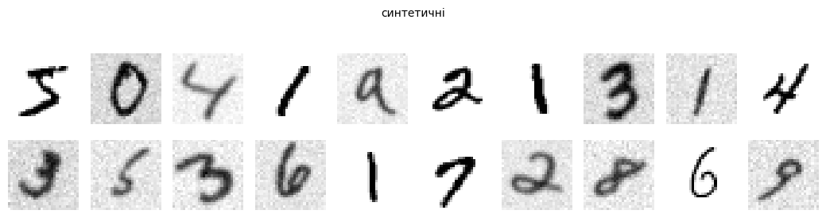
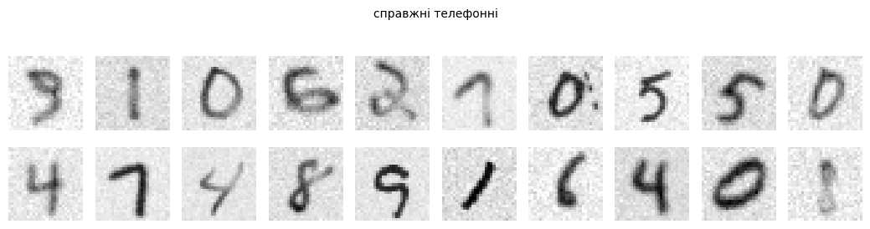
класифікатор відрізняє синтетичні фото від справжніх із точністю 71.6 %
ліки вал
0 база: модель B 8.87
1 +1000 випадкових фото з пулу 8.80
2 +20 000 синтетичних фото 6.00
3 +1000 відібраних фото з пулу 8.00
4 +20 000 синтетичних фото 6.00

Завдання 8.3. Остаточна модель і план
Зберіть остаточну модель з того, що спрацювало (одна тисяча куплених фото + синтез за бажанням), і один раз оцініть її на тестовій вибірці.
# ----- ВАШІ ВІДПОВІДІ -----
comparison = {row['ліки']: row['вал'] for row in FIX}
FINAL_PURCHASE = ('відібрані' if comparison.get('+1000 відібраних фото з пулу', float('inf')) < comparison.get('+1000 випадкових фото з пулу', float('inf')) else 'випадкові')
FINAL_SYNTH = comparison.get('+20 000 синтетичних фото', float('inf')) < E_B['вал'] # True / False — чи додавати синтез
# ----- КІНЕЦЬ -----
assert FINAL_PURCHASE in ('випадкові', 'відібрані', '') and FINAL_SYNTH in (True, False)
parts_X, parts_y = [], []
if FINAL_PURCHASE:
ids = rand_idx if FINAL_PURCHASE == 'випадкові' else SELECT
parts_X.append(POOL_X[ids]); parts_y.append(POOL_Y[ids])
if FINAL_SYNTH:
parts_X.append(SYN_X); parts_y.append(SCAN_Y)
FINAL, e = train_with(np.concatenate(parts_X), np.concatenate(parts_y)) if parts_X else (B, E_B['вал'])
FIX.append({'ліки': f'остаточна: покупка «{FINAL_PURCHASE or "—"}», синтез {"так" if FINAL_SYNTH else "ні"}', 'вал': e})
E_FINAL_TEST = evaluate_on_test(FINAL, 'остаточна модель')
print('остаточна модель: валідаційна', e, '%, тестова', E_FINAL_TEST, '%')
pd.DataFrame(FIX)
остаточна модель: валідаційна 5.47 %, тестова 5.8 %
ліки вал
0 база: модель B 8.87
1 +1000 випадкових фото з пулу 8.80
2 +20 000 синтетичних фото 6.00
3 +1000 відібраних фото з пулу 8.00
4 +20 000 синтетичних фото 6.00
5 остаточна: покупка «відібрані», синтез так 5.47
# ----- ВАШІ ВІДПОВІДІ -----
# план дій для команди: 3–5 кроків у порядку виконання, кожен — з очікуваним ефектом у п. п.
# і з посиланням на число з цього ноутбука; останній крок — що робити далі, коли бюджет вичерпано
PLAN = [
f"1. Зафіксувати базу B: {E_B['вал']:.2f}% на валідації; перевірити ручну розмітку 100 помилок (27 розмитих).",
f"2. Додати синтетичні фото: окремо отримано {next(x['вал'] for x in FIX if x['ліки']=='+20 000 синтетичних фото'):.2f}% проти {E_B['вал']:.2f}% (виграш {E_B['вал']-next(x['вал'] for x in FIX if x['ліки']=='+20 000 синтетичних фото'):.2f} п. п.).",
f"3. Використати 1000 {'відібраних' if FINAL_PURCHASE=='відібрані' else 'випадкових'} фото: порівняти валідаційні похибки {next(x['вал'] for x in FIX if x['ліки']=='+1000 випадкових фото з пулу'):.2f}% та {next(x['вал'] for x in FIX if x['ліки']=='+1000 відібраних фото з пулу'):.2f}% (окремі досліди).",
f"4. Перевірити остаточну комбінацію на валідації ({FIX[-1]['вал']:.2f}%) і лише раз на тесті ({E_FINAL_TEST:.2f}%).",
"5. Після вичерпання бюджету аналізувати нові помилки на реальних телефонних фото, уточнювати категорію 'інше' й оновлювати синтез; тест не використовувати для підбору параметрів."
]
# ----- КІНЕЦЬ -----
assert len(PLAN) >= 3, 'план має містити щонайменше три кроки'
for k, s in enumerate(PLAN, 1):
print(k, s)
1 1. Зафіксувати базу B: 8.87% на валідації; перевірити ручну розмітку 100 помилок (27 розмитих).
2 2. Додати синтетичні фото: окремо отримано 6.00% проти 8.87% (виграш 2.87 п. п.).
3 3. Використати 1000 відібраних фото: порівняти валідаційні похибки 8.80% та 8.00% (окремі досліди).
4 4. Перевірити остаточну комбінацію на валідації (5.47%) і лише раз на тесті (5.80%).
5 5. Після вичерпання бюджету аналізувати нові помилки на реальних телефонних фото, уточнювати категорію 'інше' й оновлювати синтез; тест не використовувати для підбору параметрів.

9. Аналіз помилок за частинами
Сервіс отримує не вирізану цифру, а фото бланка 56 × 56: цифра може бути будь-де, поруч — плями (лекція 10, розділи 53–54). Конвеєр:
- A — локалізатор без навчання (locate): знаходить цифру і вирізає 28 × 28;
- Cʹ — класифікатор, навчений на суміші і на копіях, зсунутих на 1–2 пікселі.
Тест книжки: підставте замість виходу A ідеальний виріз (справжнє положення цифри). Якщо відповідь стала правильною — помилка на совісті A, якщо ні — Cʹ.
CANVAS = INFO['полотна']
CX, CPOS = make_canvas(DEV_X, 500 + VARIANT, blobs=tuple(CANVAS['плями']), lines=CANVAS['лінії'])
t0 = time.time()
Cp = model_b().fit(np.concatenate([XB_tr, flat(shifted_copies(MIX_X[mix_tr][::2], 5))]), np.concatenate([yB_tr, yB_tr[::2]]))
POS_A = locate(CX)
print(f'Cʹ навчено за {time.time() - t0:.0f} с')
fig, axs = plt.subplots(1, 5, figsize=(12, 2.6))
for k, ax in enumerate(axs):
ax.imshow(CX[k], cmap='gray_r', vmin=0, vmax=1)
for (r0, c0), col in [(CPOS[k], C3), (POS_A[k], C2)]:
ax.add_patch(plt.Rectangle((c0 - 0.5, r0 - 0.5), 28, 28, fill=False, color=col, lw=2))
ax.set_title(f'цифра {DEV_Y[k]}', fontsize=9); ax.axis('off')
fig.suptitle('зелена рамка — справжнє положення, помаранчева — вихід A', fontsize=10); plt.tight_layout(); plt.show()
Cʹ навчено за 5 с
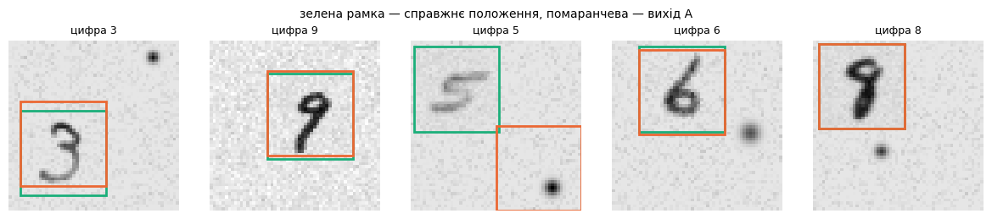

Завдання 9.1
Допишіть три рядки: прогноз системи на вирізах A, прогноз Cʹ на ідеальних вирізах і маску помилок. Функції: crop(CX, POS_A), crop(CX, CPOS), flat(...), Cp.predict(...).
# ----- ВАШІ ВІДПОВІДІ -----
pred_sys = Cp.predict(flat(crop(CX, POS_A)))
pred_ideal = Cp.predict(flat(crop(CX, CPOS)))
wrong_sys = pred_sys != DEV_Y # True там, де система помилилась
# ----- КІНЕЦЬ -----
blame_A = int((wrong_sys & (pred_ideal == DEV_Y)).sum()); blame_C = int((wrong_sys & (pred_ideal != DEV_Y)).sum())
PARTS = {'похибка_системи': round(100 * float(wrong_sys.mean()), 2), 'помилок': int(wrong_sys.sum()), 'вина_A': blame_A, 'вина_C': blame_C,
'A_влучив': round(100 * float((np.abs(POS_A - CPOS) <= 2).all(1).mean()), 1)}
PARTS
{'похибка_системи': 25.6,
'помилок': 384,
'вина_A': 245,
'вина_C': 139,
'A_влучив': 76.5}
# ----- ВАШІ ВІДПОВІДІ -----
PARTS_VERDICT = 'A' if PARTS['вина_A'] > PARTS['вина_C'] else 'C'
PARTS_WHY = (f"Усього {PARTS['помилок']} помилок системи ({PARTS['похибка_системи']:.2f}%). "
f"Локалізатор A спричинив {PARTS['вина_A']}, класифікатор Cʹ — {PARTS['вина_C']}; "
f"A точно локалізує (±2 пікселі) {PARTS['A_влучив']:.1f}% фото. "
+ ("Спершу покращити локалізацію (стійкість до плям, ліній та зсувів)." if PARTS_VERDICT == 'A' else
"Спершу покращити класифікатор (аугментація, якісні вирізи, приклади складних цифр)."))
# ----- КІНЕЦЬ -----
print(PARTS_WHY)
Усього 384 помилок системи (25.60%). Локалізатор A спричинив 245, класифікатор Cʹ — 139; A точно локалізує (±2 пікселі) 76.5% фото. Спершу покращити локалізацію (стійкість до плям, ліній та зсувів).
assert PARTS_VERDICT in ('A', 'C') and PARTS_WHY

10. Звіт колеги на критику
Колега з іншої команди розв'язував ту саму задачу на своїх даних (варіанта з такими числами в групі немає) і надіслав звіт. У ньому сім методичних помилок. Знайдіть щонайменше п'ять: для кожної — номер пункту, у чому помилка і як треба було зробити (з посиланням на розділ книжки).
Звіт: модель читання цифр із фото, версія 2
1. Поділ даних. Перемішав усі 26 000 зображень (20 000 сканів і 6000 фото) і випадково відклав по 10 % на валідаційну і тестову вибірки.
2. Людський рівень. Я і троє колег підписали по 50 фото; середня похибка — 6 %, найкраща — 1 %. Модель на валідаційній вибірці помиляється у 2,4 % випадків, тобто вже краща за людей: усувного відхилення немає, працювати над моделлю далі немає сенсу.
3. Діагноз. На фото, які надсилають клієнти, похибка — 11,8 %; на навчально-валідаційній вибірці — 2,9 %, на навчальній — 0,3 %. Це перенавчання (висока дисперсія). Посилив регуляризацію (alpha = 1): навчальна 2,1 %, фото клієнтів — 12,6 %. Дивно, що не допомогло.
4. Аналіз помилок. Переглянув 100 помилок на фото клієнтів: 40 із них розмиті. Якщо усунути розмиття, похибка зменшиться на 40 % — до 0,4 %. Тому розмиття — пріоритет номер один.
5. Синтез. Сфотографував чистий аркуш у кафе і наклав цей самий фон на всі 20 000 сканів. На валідаційній вибірці з пункту 1 похибка впала з 2,4 % до 2,1 % — синтез працює.
6. Вибір моделі. Порівняв 12 варіантів моделі на тестовій вибірці й обрав найкращий — 9,7 %. Це і є очікувана похибка в клієнтів.
7. Аналіз за частинами. Підставив замість відповіді класифікатора правильну цифру — і система стала правильною в 100 % випадків. Отже, усі помилки — від класифікатора, локалізатор не винен.
# ----- ВАШІ ВІДПОВІДІ -----
CRITIQUE = [
{'пункт':1,'помилка':'Випадково змішав скани й фото у dev/test; вони не відображають реальний потік клієнтів.','як_правильно':'Dev і test формувати з реальних клієнтських фото, окремо від навчання; навчально-валідаційну — з навчального розподілу (лекція 10: розподіли даних).'},
{'пункт':2,'помилка':'Взяв середню похибку людей 6%, хоча найкраща — 1%; помилково оголосив модель кращою за людину.','як_правильно':'Орієнтир — найкращий надійний людський результат на тих самих даних, враховуючи невизначеність 50 фото (лекція 10: людський рівень).'},
{'пункт':3,'помилка':'Назвав головною дисперсію 2,6 п. п., хоча розбіжність 8,9 п. п.; регуляризація погіршила фото.','як_правильно':'Порівняти 0,3%, 2,9%, 11,8%: спершу усувати розбіжність джерел, а не посилювати регуляризацію (лекція 10: розклад похибки).'},
{'пункт':4,'помилка':'40 зі 100 помилок — не 40 процентних пунктів; 11,8% не перетворюється на 0,4%.','як_правильно':'Максимальний виграш 0,4 × 11,8 = 4,72 п. п.; нова похибка не нижча за 7,08% за інших рівних умов (лекція 9: аналіз помилок).'},
{'пункт':5,'помилка':'Один фон на 20 000 фото створює штучний шаблон; оцінка на змішаному dev не доводить покращення на клієнтських фото.','як_правильно':'Варіювати фони, розмиття, освітлення та перевіряти на окремій реальній dev-вибірці (лекція 10: синтез і розбіжність).'},
{'пункт':6,'помилка':'12 разів використовував test для вибору моделі, тому оцінка 9,7% оптимістично зміщена.','як_правильно':'Обирати модель за dev, test використовувати один раз для фінальної оцінки (лекція 10: dev/test).'},
{'пункт':7,'помилка':'Підстановка правильної цифри обходить обидва компоненти й нічого не доводить про локалізатор.','як_правильно':'Порівняти прогноз класифікатора на вирізах локалізатора та на ідеальних вирізах, розподілити помилки між A і C (лекція 10: аналіз за частинами).'}
]
# ----- КІНЕЦЬ -----
assert len(CRITIQUE) >= 5 and all(c.get('помилка') and c.get('як_правильно') for c in CRITIQUE), 'потрібно щонайменше 5 знайдених помилок'
pd.DataFrame(CRITIQUE)
пункт помилка як_правильно
0 1 Випадково змішав скани й фото у dev/test; вони не відображають реальний потік клієнтів. Dev і test формувати з реальних клієнтських фото, окремо від навчання; навчально-валід...
1 2 Взяв середню похибку людей 6%, хоча найкраща — 1%; помилково оголосив модель кращою за... Орієнтир — найкращий надійний людський результат на тих самих даних, враховуючи невизн...
2 3 Назвав головною дисперсію 2,6 п. п., хоча розбіжність 8,9 п. п.; регуляризація погірши... Порівняти 0,3%, 2,9%, 11,8%: спершу усувати розбіжність джерел, а не посилювати регуля...
3 4 40 зі 100 помилок — не 40 процентних пунктів; 11,8% не перетворюється на 0,4%. Максимальний виграш 0,4 × 11,8 = 4,72 п. п.; нова похибка не нижча за 7,08% за інших р...
4 5 Один фон на 20 000 фото створює штучний шаблон; оцінка на змішаному dev не доводить по... Варіювати фони, розмиття, освітлення та перевіряти на окремій реальній dev-вибірці (ле...
5 6 12 разів використовував test для вибору моделі, тому оцінка 9,7% оптимістично зміщена. Обирати модель за dev, test використовувати один раз для фінальної оцінки (лекція 10: ...
6 7 Підстановка правильної цифри обходить обидва компоненти й нічого не доводить про локал... Порівняти прогноз класифікатора на вирізах локалізатора та на ідеальних вирізах, розпо...

# Частина 3. Звіт (0,5 бала)

11. Звіт
Відповідайте числами з цього ноутбука, а не загальними словами.
- Діагноз виробничої моделі. Назвіть три похибки і три складові розкладу. Чому навчально-валідаційну вибірку взято саме з того джерела?
- Людський рівень. Ваша похибка на 50 фото і найкраща в групі для вашого варіанта. Чи змінив би діагноз людський рівень 0 %? А 5 %?
- Крива навчання. Чи допоможуть дані того самого джерела? Що на графіку це показує?
- Дії. Які дві дії допомогли, на скільки п. п.? Що сталося з контрольною дією і чому?
- Модель B. Яка складова її похибки головна і чому більше сканів її не зменшить?
- Аналіз помилок. Три пріоритети зі стелями. Яка частка похибки — хибні мітки? Чи варто виправляти мітки валідаційної вибірки?
- Ліки. Що дало найбільший виграш і чи вклався він у стелю з пункту 6? Наскільки синтетичні фото відрізняються від справжніх?
- Тест. Валідаційна і тестова похибки остаточної моделі. Скільки разів ви зверталися до тестової вибірки?
- Аналіз за частинами. Хто винен частіше — A чи Cʹ — і що ви зробите першим?
- Звіт колеги. Яка з його помилок найдорожча для замовника і чому?
# ----- ВАШІ ВІДПОВІДІ -----
REPORT = f"""
1. Виробнича модель: навчальна {E_PROD['навч']:.2f}%, навчально-валідаційна {E_PROD['навч_вал']:.2f}%, валідаційна {E_PROD['вал']:.2f}%. Складові: відхилення {DECOMP_PROD['усувне відхилення']:.2f}, дисперсія {DECOMP_PROD['дисперсія']:.2f}, розбіжність {DECOMP_PROD['розбіжність даних']:.2f} п. п. Навчально-валідаційна — зі сканів, щоб відокремити дисперсію від зміни розподілу.
2. Моя похибка на 50 фото — {HUMAN_ERR:.1f}%. Найкращий результат групи не наведений у ноутбуці, тому його не можна підтвердити. За рівня людини 0% або 5% головною проблемою виробничої моделі лишається розбіжність даних.
3. Навчально-валідаційна похибка зі збільшенням даних впала з {CURVE.iloc[0]['навч_вал']:.2f}% до {CURVE.iloc[-1]['навч_вал']:.2f}%, але телефонна — {E_PROD['вал']:.2f}%. Нові скани самі не усунуть розбіжність.
4. Регуляризація знизила валідаційну похибку на {E_PROD['вал']-ACT_TABLE.iloc[1]['вал']:.2f} п. п., додаткові телефонні фото — на {E_PROD['вал']-ACT_TABLE.iloc[3]['вал']:.2f} п. п. Контрольне збільшення ємності — лише на {E_PROD['вал']-ACT_TABLE.iloc[2]['вал']:.2f} п. п.; проблема не в нестачі ємності.
5. Модель B: {E_B['навч']:.2f}%, {E_B['навч_вал']:.2f}%, {E_B['вал']:.2f}%. Головна складова — розбіжність {DECOMP_B['розбіжність даних']:.2f} п. п.; скани не відтворюють телефонні фото.
6. Пріоритети: розмиття — {float(ERR_TABLE.set_index('категорія').loc['розмиття','стеля: на скільки п. п. впаде похибка']):.2f} п. п.; нерозбірливо — {float(ERR_TABLE.set_index('категорія').loc['нерозбірливо','стеля: на скільки п. п. впаде похибка']):.2f} п. п.; інше — {float(ERR_TABLE.set_index('категорія').loc['інше','стеля: на скільки п. п. впаде похибка']):.2f} п. п. Позначених хибних міток {len(relabel)}, тому після виправлень {E_B_FIXED:.2f}% (без змін). Сумнівні мітки треба перевіряти вручну, не підганяючи під прогноз.
7. Порівняння методів: {', '.join(f'{x["ліки"]}: {x["вал"]:.2f}%' for x in FIX)}. Стелі окремих категорій не слід трактувати як гарантовані обмеження виграшу від загальної аугментації. Синтетичні й справжні фото класифікатор розрізняє з точністю {SYN_DISCR:.1f}%.
8. Остаточна модель: валідаційна {FIX[-1]['вал']:.2f}%, тестова {E_FINAL_TEST:.2f}%. Звернень до тесту: {len(_TEST_CALLS)}.
9. Помилок системи {PARTS['помилок']}, із них вина A — {PARTS['вина_A']}, вина Cʹ — {PARTS['вина_C']}. Першим покращувати {PARTS_VERDICT}: {PARTS_WHY}
10. Найдорожча помилка колеги — вибір моделі за тестом (п. 6): 12 перевірок спотворюють незалежну оцінку якості, а замовник отримує ненадійний прогноз. Також критично, що dev/test у п. 1 не відображають клієнтські фото.
Декларація про використання ШІ: використано GPT-6 для пояснення та написання певних частин коду, пояснення явищ та переформулювання певних тверджень. Також пояснено деякі завдання, які були не зрозуміло написані мені.
"""
# ----- КІНЕЦЬ -----

Декларація про використання штучного інтелекту
Наприкінці звіту зазначте, чи користувались ШІ-асистентом, для чого саме і що перевіряли самостійно. Використання дозволене; не дозволено видавати чуже за своє.
def _num(d):
return {k: (round(float(v), 4) if isinstance(v, (int, float, np.floating, np.integer)) else v) for k, v in d.items()}
result = {
'студент': STUDENT_NAME, 'номер': LIST_NUMBER, 'варіант': VARIANT,
'версія_sklearn': sklearn.__version__,
'джерело_навч_вал': TRAIN_SOURCE, 'чому_навч_вал': WHY_TRAIN_DEV,
'людина': {'відповіді': HUMAN_ANSWERS, 'похибка': HUMAN_ERR},
'виробнича': {'похибки': _num(E_PROD), 'розклад': _num(DECOMP_PROD), 'діагноз': DIAGNOSIS, 'доказ': DIAGNOSIS_WHY},
'крива': CURVE.to_dict('records'), 'більше_тих_самих_даних': MORE_SAME_DATA_HELPS, 'крива_чому': CURVE_WHY,
'дії': ACT_TABLE.round(2).to_dict('records'), 'дії_висновок': ACTIONS_CONCLUSION,
'B': {'похибки': _num(E_B), 'розклад': _num(DECOMP_B), 'діагноз': DIAGNOSIS_B, 'чому': DIAGNOSIS_B_WHY,
'за_виправленими_мітками': E_B_FIXED, 'виправлено_міток': len(relabel)},
'аналіз_помилок': {'мітки': TAGS, 'номери_фото': ERR_IDX.tolist(), 'таблиця': ERR_TABLE.to_dict('records'),
'пріоритет': PRIORITY, 'чому': PRIORITY_WHY},
'ліки': FIX, 'відбір': {'номери': SELECT.tolist(), 'чому': SELECT_WHY},
'синтез': {'параметри': {k: list(v) for k, v in SYN.items()}, 'частка': SYN_SHARE, 'розрізнення_%': SYN_DISCR},
'остаточна': {'покупка': FINAL_PURCHASE, 'синтез': FINAL_SYNTH, 'тест': E_FINAL_TEST, 'звернень_до_тесту': len(_TEST_CALLS)},
'план': PLAN,
'частини': PARTS, 'частини_висновок': PARTS_VERDICT, 'частини_чому': PARTS_WHY,
'критика': CRITIQUE, 'звіт': REPORT,
}
fname = 'lr7_результат_%02d.json' % LIST_NUMBER
with open(fname, 'w', encoding='utf-8') as f:
json.dump(result, f, ensure_ascii=False, indent=1, default=lambda o: o.item() if hasattr(o, 'item') else str(o))
print('збережено', fname)
збережено lr7_результат_11.json

Перед здачею
- Kernel → Restart & Run All — ноутбук має пройти згори вниз без помилок (повний прогін — 10–15 хвилин).
- Усі assert зелені.
- Файл lr7_результат_NN.json створено; здайте його разом із ноутбуком.
- Тестову вибірку використано один раз.
- У звіті — числа, а не загальні формулювання; декларацію про ШІ заповнено.

